

Fundamentos de matemáticas financieras

Breve descripción:
En este componente formativo se abordan temas relacionados con la fundamentación y aplicación de las matemáticas financieras en el sector productivo, se analiza la clasificación de las tasas de interés, el valor del dinero en el tiempo, equivalencia de tasas, tablas de amortización y alternativas de inversión como lo son el Valor Presente Neto (VPN) y Tasa Interna de Retorno (TIR), así mismo, la Norma Internacional de Información Financiera (NIIF) 13 – Medición del Valor Razonable, teniendo en cuenta la importancia de su análisis y aplicación en el registro de los hechos económicos bajo los estándares internacionales.
Febrero 2026
Tabla de contenido
Introducción 3
1. Matemáticas financieras 4
1.1. Concepto 4
1.2. Tasas de interés 4
1.3. Tasa nominal, periódica y efectiva 12
1.4. Tablas de amortización 17
1.5. Alternativas de inversión 22
2. Norma Internacional de Información Financiera (NIIF) 29
Síntesis 34
Material complementario 35
Glosario 36
Referencias bibliográficas 38
Créditos 39

Introducción
En este componente formativo se desarrollan los temas relacionados con la fundamentación y aplicación de las matemáticas financieras en el sector productivo, se analiza la clasificación de las tasas de interés, el valor del dinero en el tiempo, equivalencia de tasas, tablas de amortización y alternativas de inversión como lo son el Valor Presente Neto (VPN) y Tasa Interna de Retorno (TIR).
Se profundiza en la Norma Internacional de Información Financiera (NIIF) 13 – Medición del Valor Razonable, teniendo en cuenta la importancia de su análisis y aplicación en el registro de los hechos económicos bajo los estándares internacionales.
Finalmente, el análisis del componente le permite adquirir conocimientos en el manejo de herramientas ofimáticas, contribuyendo en el logro de los objetivos propuestos, fortaleciendo sus competencias y habilidades en el área de ofimática, contable y financiera.

Matemáticas financieras
El objetivo del presente componente es el análisis de la fundamentación y aplicación de las matemáticas financieras; para lo cual se fortalecerán las habilidades y competencias en el manejo y aplicación de tasas de interés, tablas de amortización, herramientas de Excel y criterios del valor razonable. Logrando de esta manera adquirir destrezas en el área contable y financiera para su desempeño en el ámbito empresarial.

Concepto
Es el campo de las matemáticas que aplica un ente económico para el análisis, la valoración de los mercados financieros y el valor del dinero en el tiempo, mediante la aplicación de cálculos aritméticos.
Es una herramienta muy importante en el ámbito empresarial, la cual ha tomado fuerza con la implementación de las Normas Internacionales de Información Financiera. Su finalidad es contribuir en la toma de decisiones de forma útil, transparente y confiable sobre los proyectos, inversiones, rentabilidad y amortización de deudas.
De acuerdo con la convergencia de Normas Internacionales de Información Financiera, mediante la expedición de la Ley 1314 de 2009, se presentan cambios en la valoración de los instrumentos financieros, donde se tiene en cuenta los criterios de medición de costo amortizado y valor razonable, utilizando el método de interés efectivo.

Tasas de interés
Antes de abordar el tipo de tasas de interés, los invito a analizar los conceptos básicos con el fin de avanzar significativamente en las temáticas que le permitan desarrollar esta unidad.
- Interés. Es el valor que se cancela por utilizar un capital durante un periodo determinado, teniendo en cuenta las condiciones acordadas entre deudor y acreedor.
- Valor Presente (VP). Es el valor actual (VA) de la inversión, denominado también capital inicial.
- Tiempo (n). Periodo en el cual se lleva a cabo en la operación financiera.
- Diagrama flujo de caja. Esquema gráfico que representa el capital invertido (el valor final en un tiempo determinado y tasa acordada).
- Valor Futuro (VF). Es el valor final de la inversión, teniendo en cuenta los intereses generados en un periodo determinado.
- Tasa de interés (i). Interés que genera el capital inicial en un periodo dado.

Interés simple
Es el interés que se genera en un periodo determinado. Se calcula sobre el capital inicial y no es capitalizable; es decir, no se acumula con el capital para originar nuevos intereses.
Ejemplo 1: Carolina invierte hoy $12.000.000 en una cuenta que paga el 9 % simple anual, ¿qué cantidad podrá retirar dentro de 3 años?
Para desarrollar el ejercicio, es importante tener en cuenta los datos suministrados; por ello, no olvide analizar la información y observar que se tiene la necesidad de hallar el valor futuro, mediante el interés simple. Recordemos que este no capitaliza como sucede en el interés compuesto.

La fórmula que debe usarse es:
- Cálculo del valor futuro con interés simple
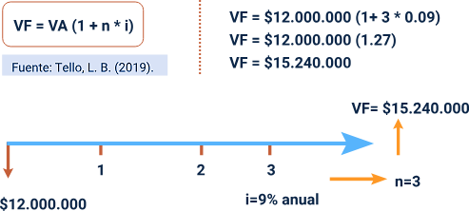
Respuesta: Carolina, con una inversión inicial de $12.000.000, recibirá $15.240.000 dentro de tres años aplicando interés simple.
Ejemplo 2: Andrés recibirá en 10 meses $35.000.000, correspondientes a una inversión realizada. Si la tasa de interés que le están pagando es del 2,5 % mensual, ¿cuál es el valor inicial de la inversión, aplicando el tipo de interés simple?
De acuerdo con el análisis, se observa que se debe determinar el valor presente o actual de la inversión realizada, utilizando el tipo de interés compuesto; por lo tanto, se usará la siguiente fórmula:
- Cálculo del valor actual con interés simple
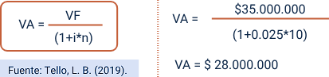
Respuesta: para obtener un monto de $35.000.000 durante 10 meses, a la tasa del 2,5 %, de invertir $28.000.000.

Interés compuesto
Interés generado en un periodo de tiempo, con la característica especial de ser capitalizable; es decir, se acumula con el capital, presentando un interés mayor al final del periodo.
Ejemplo 1: Carolina invierte hoy $12.000.000 en una cuenta que paga el 9 % compuesto anual, ¿qué cantidad podrá retirar dentro de 3 años?
El enunciado anterior refleja la necesidad de hallar el valor futuro, teniendo en cuenta que se conoce el valor inicial de la inversión y se desea saber el valor final dentro de 3 años. Recuerde que la tasa de interés se manejará en decimales para efectos de su cálculo.
La fórmula que debe usarse es:
- Cálculo del valor futuro con interés compuesto
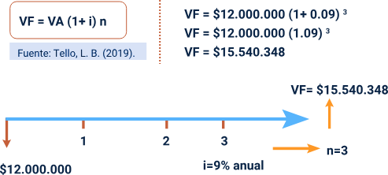
Respuesta: Carolina, con una inversión inicial de $12.000.000, recibirá $15.540.348 dentro de tres años aplicando interés compuesto.
Así mismo se puede obtener el Valor Futuro (VF), utilizando la fórmula financiera de Excel llamada VF, la cual se presenta a continuación:
- Cálculo del valor futuro (VF) en función financiera de Excel
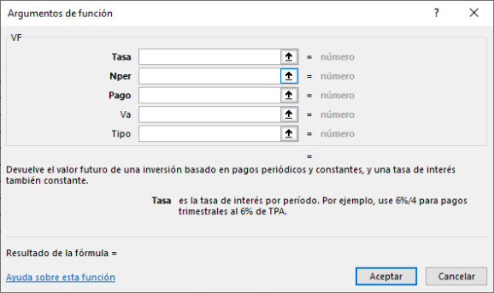
VF (tasa;nper;pago;(va);tipo), teniendo en cuenta que:
- Tasa: es la tasa de interés del período acordado.
- Nper: es el número total de períodos.
- Pago: es el pago efectuado en cada período.
- Va: es el valor actual o suma total del valor de una serie de pagos.
- Tipo: es un valor lógico. Se registra “0” para una tasa vencida y “1” para tasa anticipada.
Es importante señalar que, para realizar los cálculos en Excel, debe estar registrada información, con el fin de ser tomada de cada una de las celdas y de esta manera reflejar la formulación para su respectiva interpretación.
Ejemplo 2: Andrés recibirá en 10 meses $35.000.000, correspondientes a una inversión realizada. Si la tasa de interés que le están pagando es del 2,5 % mensual, ¿cuál es el valor inicial de la inversión, aplicando el tipo de interés compuesto?
De acuerdo con el análisis, se observa que se debe determinar el valor presente o actual de la inversión realizada, utilizando el tipo de interés compuesto; por lo tanto, se usará la siguiente fórmula:
- Valor actual con fórmula de interés compuesto
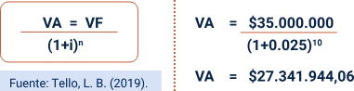
Respuesta: para obtener un monto de $35.000.000 durante 10 meses, a la tasa del 2,5 %, debe invertir $27.341.944,06.
También se puede obtener el Valor Actual (VA), utilizando la fórmula financiera de Excel llamada VA, la cual se presenta a continuación:
- Cálculo del valor actual (VA) en función financiera de Excel
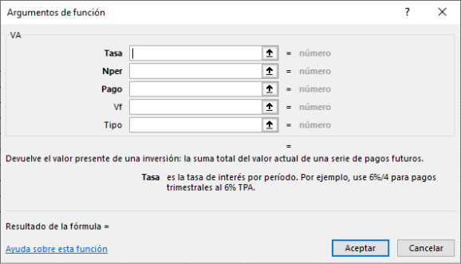
VA (tasa;nper;pago;(vf);tipo), teniendo en cuenta que:
- Tasa: es la tasa de interés del período acordado.
- Nper: es el número total de períodos.
- Pago: es el pago efectuado en cada período.
- Vf: valor futuro o suma total de lo que se desea obtener después de efectuar el último pago.
- Tipo: es un valor lógico. Se registra “0” para una tasa vencida y “1” para tasa anticipada.
Ejemplo 3: María realiza una inversión por valor de $750.000, por un periodo de 3 años. Al finalizar el tiempo le entregan $868.219. ¿cuál es la tasa de interés compuesto aplicada? Una vez despejada la fórmula principal, se utilizará la siguiente formula:
- Fórmula, solución analítica ejemplo 3
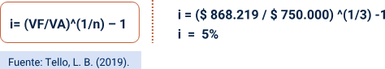
Respuesta: la tasa aplicada en la inversión es del 5 % anual.
- Cálculo de la tasa de interés en función financiera de Excel
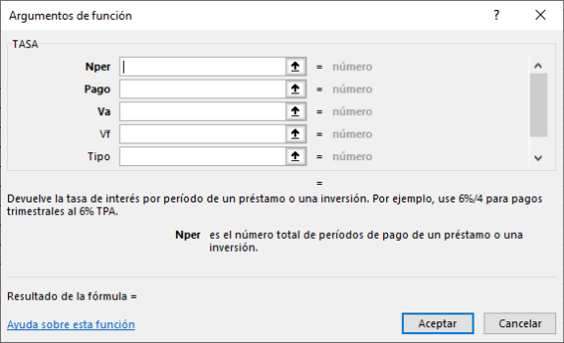
Tasa (nper;pago;va;(vf);tipo), teniendo en cuenta que:
- Nper: es el número total de períodos.
- Pago: es el pago efectuado en cada período.
- Va: es el valor actual o suma total del valor de una serie de pagos.
- Vf: valor futuro o suma total de lo que se desea obtener después de efectuar el último pago.
- Tipo: es un valor lógico. Se registra “0” para una tasa vencida y “1” para tasa anticipada.
Ejemplo 4: Sofía realiza un préstamo de $2.000.000, al final del período paga $3.443.143, la tasa cobrada es del 2,5 % mensual. Hallar el tiempo del préstamo. Teniendo en cuenta la fórmula principal, se realiza el proceso para despejarla; por ende, se utilizará la siguiente formula:
- Cálculo del tiempo en operaciones financieras con logaritmos
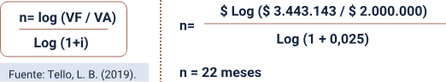
Respuesta: el tiempo del préstamo es de 22 meses.

- Cálculo del número de periodos (Nper) en función financiera de Excel
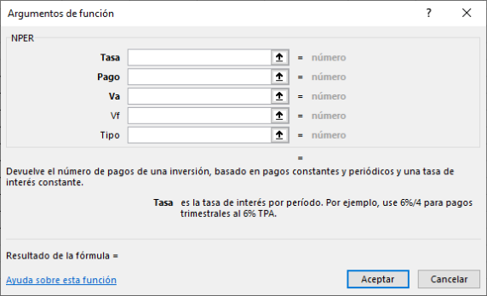
Nper(nper;pago;va;(vf);tipo), teniendo en cuenta que:
- Nper: es el número total de períodos.
- Pago: es el pago efectuado en cada período.
- Va: es el valor actual o suma total del valor de una serie de pagos.
- Vf: valor futuro o suma total de lo que se desea obtener después de efectuar el último pago.
- Tipo: es un valor lógico. Se registra “0” para una tasa vencida y “1” para tasa anticipada.

Tasa nominal, periódica y efectiva
Para aplicar adecuadamente las matemáticas financieras en los diferentes hechos económicos que se presentan en una empresa, surge la necesidad de identificar los conceptos y políticas para realizar los cálculos aritméticos. En el desarrollo de este proceso, es importante diferenciar las tasas de interés nominal, efectiva y periódica, las cuales pueden presentarse de forma anticipada o vencida; por lo tanto, a continuación, se relacionan las siguientes definiciones:
- Tasa nominal. Tasa que se genera en un periodo de tiempo y que no capitaliza; por lo tanto, se dice que se asemeja al interés simple. (Vidaurri, 2017).
- Tasa efectiva. Tasa que efectivamente se reconoce en la transacción financiera. Es capitalizable en el periodo de tiempo, haciendo referencia al interés compuesto. (Vidaurri, 2017).
- Tasa periódica. Hace referencia al periodo de capitalización en el cual se realiza la operación financiera, la cual puede ser: diaria, mensual, bimestral, trimestral, cuatrimestral, semestral, anual, etc. (Vidaurri, 2017).

Tasa anticipada y vencida
Como se había mencionado, las tasas de interés se presentan de forma anticipada o vencida. A continuación, se relaciona el significado de cada una:
- Anticipada (A): se calcula el interés de forma anticipada en el respectivo periodo. (Vidaurri, 2017).
- Vencida (V): se calcula el interés de forma vencida en el periodo. (Vidaurri, 2017).
Para aplicar los tipos de tasas de interés es importante conocer los periodos de capitalización, que se reconocen de la siguiente manera:
- Frecuencias de capitalización y sus respectivas abreviaturas
Frecuencia de capitalización | Abreviatura | Capitalización anual
1 | A | Anual
12 | M | Mensual
6 | B | Bimestral
4 | T | Trimestral
3 | C | Cuatrimestral
2 | S | Semestral
24 | Q | Quincenal
365 | D | Diaria

Equivalencia de tasas
Hace referencia a la igualdad que debe existir entre el periodo de capitalización y el periodo de tiempo; para ejemplarizar, si la tasa se presenta de forma trimestral, el periodo debe darse de igual manera. Por lo tanto, de acuerdo con la operación se realizará la conversión de tasas con el fin de lograr su equivalencia (Vidaurri, 2017).
Para profundizar en la temática, recuerde explorar en la biblioteca del Servicio Nacional de Aprendizaje (SENA), donde encuentra libros de apoyo.

Fórmulas
- Conversión de tasa efectiva a tasa efectiva en periodos diferentes
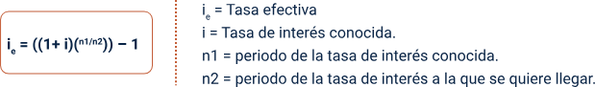

Ejemplo: convertir el 8 % Efectivo Mensual (EF) a Efectivo Semestral (ES).
Solución:
i_{e} = ((1+0,08) (12/2)) – 1
i_{e} = 58, 69 % Efectivo semestral (ES)

- Conversión de tasa efectiva a nominal
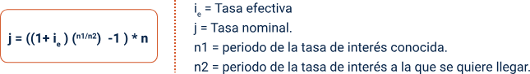

Ejemplo: se tiene una tasa del 24 % Efectiva Anual (EA), realizar la conversión a nominal mensual equivalente.
Solución:
j = ((1+ 0,24) (1/12) -1) * 12
j = 21,71 % Nominal Mensual (NM)

- Conversión de tasa nominal vencida a efectiva
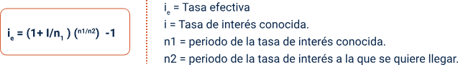

Ejemplo: se tiene una tasa del 24 % nominal anual mes vencido, hallar la tasa efectiva anual.
Solución:
ie = (1+ 0,24/12) (12/1) -1
ie = 26,82 % Efectiva Anual (EA)

- Conversión de tasa nominal anticipada a efectiva
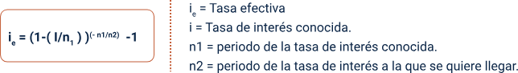
Ejemplo: convertir el 23 % Nominal anual trimestral anticipada (NATA) a efectiva anual.
Solución:
ie = (1-( 0,23/4)) (- 4/1) -1
ie = 26,72 % Efectiva Anual (EA)

Conversión de tasa nominal a otra tasa nominal. Para convertir una tasa nominal a otra nominal, simplemente se multiplica o divide dependiendo de las condiciones. Una forma de realizar la conversión es, primero, hallar la nominal anual, y después, dividir en el periodo al cual se quiere llegar.
Pasos:
- Hallar la tasa anual.
- Luego, hallar el periodo buscado.
Ejemplo: se tiene una tasa 12 % Nominal Trimestral (NT), se solicita hallar la tasa Nominal Anual (NA).
Solución:
n = 12 * 4
n = 48 % Nominal Anual (NA)
Se multiplica por cuatro (4), teniendo en cuenta que son los trimestres de un año.

Tablas de amortización
Es una matriz que presenta las cuotas periódicas de un préstamo, teniendo en cuenta el capital inicial, los intereses generados y el abono que se realiza, conforme al acuerdo entre deudor y acreedor. (Meza, 2017).
Para elaborar la tabla de amortización, es importante analizar los siguientes conceptos:
- Tasa (i). Porcentaje que se aplica al valor de la deuda, teniendo en cuenta la igualdad entre el periodo de capitalización y periodo de tiempo.
- Capital prestado (C₀). Valor del préstamo, este se tiene en cuenta para determinar la cuota junto con las condiciones pactadas.
- Periodicidad (n). Tiempo acordado para cancelar la deuda, se define en número de cuotas.
- Cuota periódica constante (a). Corresponde al valor de la cuota fija.
Ejemplo 1: la siguiente tabla de amortización presenta el método francés, donde se establece la cuota fija en el periodo de pago acordado.
La empresa Supercueros SAS realiza un préstamo por valor de $12.000.000; a una tasa del 1,7 % EM, por un periodo de tiempo de 6 meses.
- Condiciones de un préstamo con tasa mensual
Concepto | Valor | Frecuencia
Préstamo | $12.000.000 | -
Tasa | 1,7 % | Mensual
Periodo | 6 | -
- Tabla de amortización para un préstamo a seis meses
No. | Cuota | Interés | Amortización | Saldo
0 | - | - | - | $12.000.000
1 | $2.120.671,37 | $204.000 | $1.916.671,37 | $10.083.329
2 | $2.120.671,37 | $171.417 | $1.949.254,78 | $8.134.074
3 | $2.120.671,37 | $138.279 | $1.982.392,12 | $6.151.682
4 | $2.120.671,37 | $104.579 | $2.016.092,78 | $4.135.589
5 | $2.120.671,37 | $70.305 | $2.050.366,36 | $2.085.223
6 | $2.120.671,37 | $35.449 | $2.085.222,59 | $0
Total | $12.724.028,23 | $724.029 | $12.000.000,00 | -

Procedimiento:
- El valor de la cuota fija se calcula aplicando la siguiente fórmula:
- Fórmula para calcular el valor de la cuota fija
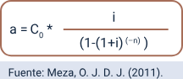
- El interés se calcula multiplicando el saldo anterior del préstamo por la tasa acordada.
- La amortización se determina restando el valor de la cuota, menos el interés.
- El saldo se obtiene restando el saldo anterior menos el valor de la amortización.
Así mismo, se puede obtener el valor de la cuota fija, utilizando la fórmula financiera de Excel llamada PAGO, la cual se presenta a continuación:
- Ventana de argumentos de la función PAGO en Excel
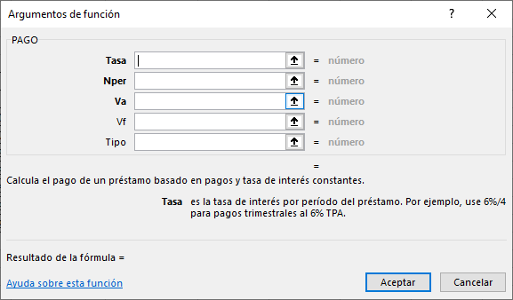
PAGO(tasa;nper;va;vf,tipo), teniendo en cuenta que:
- Tasa: es la tasa acordada al adquirir la obligación.
- Nper: es el número de períodos.
- Va: valor actual (valor del préstamo).
- Vf: valor futuro.
- Tipo: es un valor lógico. Se registra “0” para una tasa vencida y “1” para tasa anticipada.
Ejemplo 2: Teniendo en cuenta la información del ejercicio anterior, se supone un periodo de gracia de 2 meses.
- Condiciones del préstamo con período de gracia
Concepto | Valor | Frecuencia
Préstamo | $12.000.000 | -
Tasa | 1,70 % | Mensual
Período | 6 | -
Período de gracia | 2 | Meses

- Tabla de amortización con período de gracia para un préstamo a seis meses
No. | Cuota | Interés | Amortización | Saldo
0 | - | - | - | $12.000.000
1 | $0,00 | $204.000 | -$204.000,00 | $12.204.000
2 | $0,00 | $207.468 | -$207.468,00 | $12.411.468
3 | $3.235.850,25 | $210.995 | $3.024.855,29 | $3.024.855,29
4 | $3.235.850,25 | $159.572 | $3.076.277,83 | $6.310.335
5 | $3.235.850,25 | $107.276 | $3.128.574,55 | $3.181.760
6 | $3.235.850,25 | $54.090 | $3.181.760,32 | $0
Total | $12.943.400,99 | $943.401 | $12.000.000,00 | -
Procedimiento:
- Teniendo en cuenta que no hay cuota, se calculan los intereses, incrementando el saldo final.
- Se calcula la cuota a partir del tercer mes, utilizando la fórmula de cuota fija, analizada en el ejercicio anterior. Se tiene en cuenta el número de periodos faltantes y el último saldo, con el fin de que coincida con el tiempo del préstamo.
- Finalmente, se procede a elaborar la tabla, teniendo en cuenta el procedimiento realizado en la tabla de amortización de cuota fija.
Ejemplo 3: continuamos con el ejercicio anterior, se presenta un abono a capital.
- Condiciones del préstamo con abono extraordinario en el mes 3
Concepto | Valor | Frecuencia
Préstamo | $12.000.000 | -
Tasa | 1,70 % | Mensual
Período | 6 | -
Abono | 3 | Meses
Valor del abono | $2.000.000 | -

- Tabla de amortización con abono extraordinario en el mes 3
No. | Cuota | Interés | Amortización | Saldo
0 | - | - | - | $12.000.000
1 | $2.120.671,37 | $204.000 | $1.916.671,37 | $10.083.329
2 | $2.120.671,37 | $171.417 | $1.949.254,78 | $8.134.074
3 | $4.120.671,37 | $138.279 | $3.982.392,12 | $4.151.682
4 | $1.431.210,68 | $70.579 | $1.360.632,09 | $2.791.050
5 | $1.431.210,68 | $47.448 | $1.383.762,84 | $1.407.287
6 | $1.431.210,68 | $23.924 | $1.407.286,80 | $0
Total | $12.655.646,15 | $655.646 | $12.000.000,00 | -
Procedimiento:
- Se calcula la cuota de igual forma como en el ejemplo 1, mediante cuota fija o pagos iguales.
- De acuerdo con el mes y valor del abono, se suma el valor del abono a la cuota.
- Se calcula nuevamente la cuota, teniendo en cuenta los periodos faltantes y el último saldo del préstamo.

Alternativas de inversión
- Alternativas de inversión

Enlace de reproducción del video
Síntesis del video: alternativas de inversión
El video explica el concepto de alternativas de inversión y la importancia de elegir adecuadamente dónde colocar el dinero para obtener beneficios en el futuro. Se enfoca en educación financiera básica y en cómo las personas o empresas pueden usar distintos instrumentos para hacer crecer su capital.

Valor presente neto (VPN)
El valor presente neto es una cifra monetaria que resulta de comparar el valor presente de los ingresos con el valor presente de los ingresos. (Meza, 2017).
El VPN es una alternativa de inversión utilizada frecuentemente para medir el desempeño de la inversión. Para su aplicación se tiene en cuenta la siguiente fórmula:
- Fórmula del Valor Presente Neto (VPN)
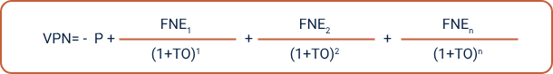
Donde:
P: inversión inicial.
FNE: flujos netos de efectivo.
TO: tasa de oportunidad del inversionista.
Interpretación:
VPN < cero “0” = no es viable (pérdida).
VPN > cero “0” = es viable (Ganancia).
VPN = cero “0” = indiferente.
Ejemplo: se desea realizar una inversión de $12.000.000, durante 4 años, a una tasa de descuento del 15 % anual. Los beneficios (flujos) recibidos por cada año son los siguientes:
- Flujos de caja proyectados para evaluar una inversión de $12.000.000
Concepto | Valor
Inversión | $12.000.000
Flujo año 1 | $2.500.000
Flujo año 2 | $3.600.000
Flujo año 3 | $4.200.000
Flujo año 4 | $5.000.000
NOTA: determinar la viabilidad del proyecto, aplicando la fórmula de VPN o VNA.
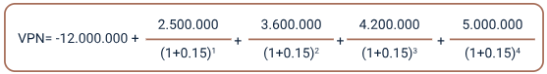
VPN= -$1.483.635,35
De acuerdo con la información suministrada, se observa que el proyecto no es viable, teniendo en cuenta que se genera una pérdida, sin recuperar el dinero invertido.
Así mismo se puede obtener el valor presente neto, utilizando la fórmula financiera de Excel llamada VNA, la cual se presenta a continuación:

- Ventana de argumentos de la función VNA en Excel
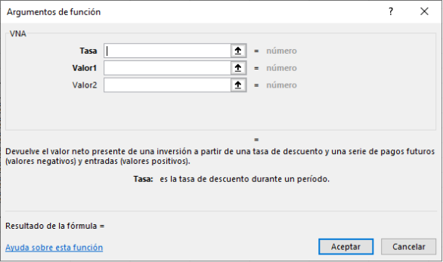
VNA(tasa;valor1;valor2;…), teniendo en cuenta que:
- Tasa: es la tasa de descuento.
- Valor1: corresponde a los pagos e ingresos, los cuales se presentan entre 1 y 254.

Tasa Interna de Retorno (TIR)
La tasa interna de retorno (TIR) es un indicador de rentabilidad que se utiliza en su mayoría para evaluar proyectos de inversión. Su cálculo se basa en los flujos de caja esperados del proyecto en determinados tiempos.
Podemos definir, entonces, la TIR como aquella que es la máxima tasa de interés a la que un inversionista estaría dispuesto a pedir prestado dinero para financiar la totalidad del proyecto, pagando con los beneficios (flujos de efectivo) la totalidad del capital y de sus intereses, sin perder un solo centavo. (Meza, 2017).

La fórmula aplicable en este caso es:
- Fórmula de la Tasa Interna de Retorno (TIR)
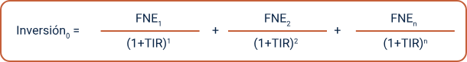
Interpretación:
Tasa de descuento > TIR = No es viable (pérdida).
Tasa de descuento < TIR = Es viable (Ganancia).
Tasa de descuento = TIR = Indiferente.
Ejemplo: Iván Méndez desea realizar una inversión de $20.000.000, el proyecto le ofrece los siguientes beneficios durante 6 años, de igual forma genera los presentes gastos:
- Evaluación financiera de proyecto con flujo de caja proyectado y cálculo de VAN y TIR
Concepto | Inversión | Costos | Flujo neto del proyecto
0 | $20.000.000 | - | -$20.000.000
1 | $4.000.000 | $800.000 | $3.200.000
2 | $6.000.000 | $1.200.000 | $4.800.000
3 | $7.200.000 | $1.440.000 | $5.760.000
4 | $8.000.000 | $1.600.000 | $6.400.000
5 | $9.200.000 | $1.840.000 | $7.360.000
6 | $13.000.000 | $2.600.000 | $10.400.000
Indicador | VAN | TIR | -
Valor | $2.738.265 | 18 % | -
Para hallar el Valor Presente Neto (VPN o VNA) y la Tasa Interna de Retorno (TIR), se realizará a través de Microsoft Excel; para ello es importante relacionar la información con el fin de desarrollar las fórmulas básicas:
- Ventana de argumentos de la función VNA en Excel
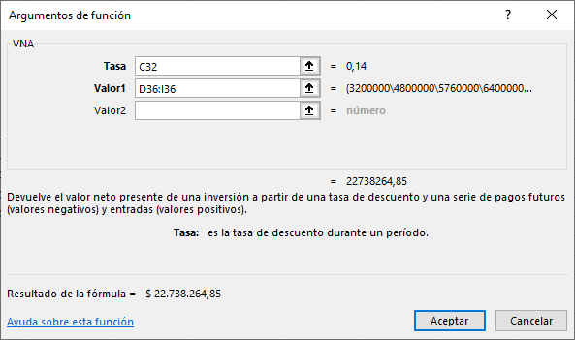
VNA(tasa;valor1;valor2;…), teniendo en cuenta que:
- Tasa: es la tasa de descuento.
- Valor1: corresponde a los pagos e ingresos, los cuales se presentan entre 1 y 254.
- Ventana de argumentos de la función TIR en Excel
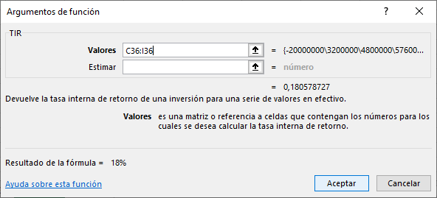
TIR (valores;estimar), teniendo en cuenta que:
- Valores: corresponde a los números que se desea calcular la TIR.
- Valor1: es el número que el usuario estima se aproximará a la TIR.
Respuesta:
- Indicadores de rentabilidad del proyecto
Indicador | Valor
VAN | $2.738.264,85
TIR | 18 %
De acuerdo con lo anterior, se observa que el proyecto es viable, teniendo en cuenta que se recupera la inversión, además de generar una ganancia. La TIR (18 %) es mayor que la tasa de descuento (14 %).
Para ampliar esta información, usted deberá ingresar a la biblioteca del Servicio Nacional de Aprendizaje (SENA), donde encuentra libros de apoyo.

Norma Internacional de Información Financiera (NIIF)

OBJETIVO
- Esta NIIF: (a) define valor razonable; (b) establece en una sola NIIF un marco para la medición del valor razonable; y (c) requiere información a revelar sobre las mediciones del valor razonable.
- El valor razonable es una medición basada en el mercado, no una medición específica de la entidad. Para algunos activos y pasivos, pueden estar disponibles transacciones de mercado observables o información de mercado. Para otros activos y pasivos, pueden no estar disponibles transacciones de mercado observables e información de mercado. Sin embargo, el objetivo de una medición del valor razonable en ambos casos es el mismo: estimar el precio al que tendría lugar una transacción ordenada para vender el activo o transferir el pasivo entre participantes del mercado en la fecha de la medición en condiciones de mercado presentes (es decir, un precio de salida en la fecha de la medición desde la perspectiva de un participante de mercado que mantiene el activo o debe el pasivo).
- Cuando un precio para un activo o pasivo idéntico es no observable, una entidad medirá el valor razonable utilizando otra técnica de valoración que maximice el uso de datos de entrada observables relevantes y minimice el uso de datos de entrada no observables. Puesto que el valor razonable es una medición basada en el mercado, se mide utilizando los supuestos que los participantes del mercado utilizarían al fijar el precio del activo o pasivo, incluyendo los supuestos sobre riesgo. En consecuencia, la intención de una entidad de mantener un activo o liquidar o satisfacer de otra forma un pasivo no es relevante al medir el valor razonable.
- La definición de valor razonable se centra en los activos y pasivos porque son un objeto principal de la medición en contabilidad. Además, esta NIIF se aplicará a instrumentos de patrimonio propios de una entidad, medidos a valor razonable. Consejo Técnico de la Contaduría Pública (CTCP) (2020, 5 de noviembre). Norma Internacional de Información Financiera 13 Medición del Valor Razonable.

ALCANCE
- Esta NIIF se aplicará cuando otra NIIF requiera o permita mediciones a valor razonable o información a revelar sobre mediciones a valor razonable (y mediciones, tales como valor razonable menos costos de venta, basadas en el valor razonable, o información a revelar sobre esas mediciones), excepto por lo que se especifica en los párrafos 6 y 7.
- Los requerimientos sobre medición e información a revelar de esta NIIF no se aplicarán a los elementos siguientes: (a) transacciones con pagos basados en acciones que queden dentro del alcance de la NIIF 2 Pagos basados en Acciones; (b) transacciones de arrendamiento contabilizados de acuerdo con la NIIF 16 Arrendamientos; y (c) mediciones que tengan alguna similitud con el valor razonable, pero que no sean valor razonable, tales como el valor neto realizable de la NIC 2 Inventarios o el valor en uso de la NIC 36 Deterioro del valor de los Activos.
- La información a revelar requerida por esta NIIF no se requiere para los siguientes elementos: (a) activos del plan medidos a valor razonable de acuerdo con la NIC 19 beneficios a los empleados; (b) inversiones en un plan de beneficios por retiro medidos a valor razonable de acuerdo con la NIC 26 contabilización e información financiera sobre planes de beneficio por retiro; y (c) activos para los que el importe recuperable es el valor razonable menos los costos de disposición de acuerdo con la NIC 36.
- Si el valor razonable se requiere o permite por otras NIIF, el marco de medición del valor razonable descrito en esta NIIF se aplicará a la medición inicial y posterior.
El valor razonable es una medida basada en el mercado; para registrar su valor, es importante indagar en el mercado si el elemento ha presentado cambios que requieran una actualización conforme con las variaciones presentadas. Algunos activos que deben ser medidos a valor razonable son: instrumentos financieros, propiedades, planta y equipo, activos biológicos e inversiones.
Ejemplo: La empresa Supercueros SAS adquiere 1.000 acciones el 11 de noviembre de 2020, a $2.500 cada una. Se cancela comisión por valor de $500.000.
A 31 de diciembre de 2020, el valor de la acción disminuye hasta $2.200 por acción. Realizar la medición inicial y posterior.
Medición Inicial: 11 de noviembre de 2020
- Cálculo del valor total de una inversión en acciones
Concepto | Valor
Inversión en acciones | $2.500.000
Más costo transacción | $500.000
Total, inversión | $3.000.000

- Registro contable de la compra de acciones
Cuenta | Debe | Haber
Activos financieros (acciones) | $3.000.000 | -
Efectivo | - | $3.000.000
Total | $3.000.000 | $3.000.000

Medición posterior: 31 de diciembre de 2020
- Cálculo de pérdida por desvalorización de acciones
Concepto | Valor
Valor razonable 31/12/2020 | $2.200.000
Valor costo de adquisición 11/11/2020 | $2.500.000
Valor pérdida de acciones | -$300.000

- Asiento contable por desvalorización de acciones
Cuenta | Debe | Haber
Gasto por pérdida | $300.000 | -
Activos financieros (acciones) | - | $300.000
Total | $300.000 | $300.000
Con el fin de ampliar sus conocimientos sobre la temática, por favor revise el documento PDF llamado Norma Internacional de Contabilidad número trece (NIIF 13) - “Medición del valor razonable”, que se encuentra en la carpeta de anexos.

Síntesis
A continuación, se presenta a manera de síntesis un esquema que articula los elementos principales abordados en el desarrollo del componente formativo.
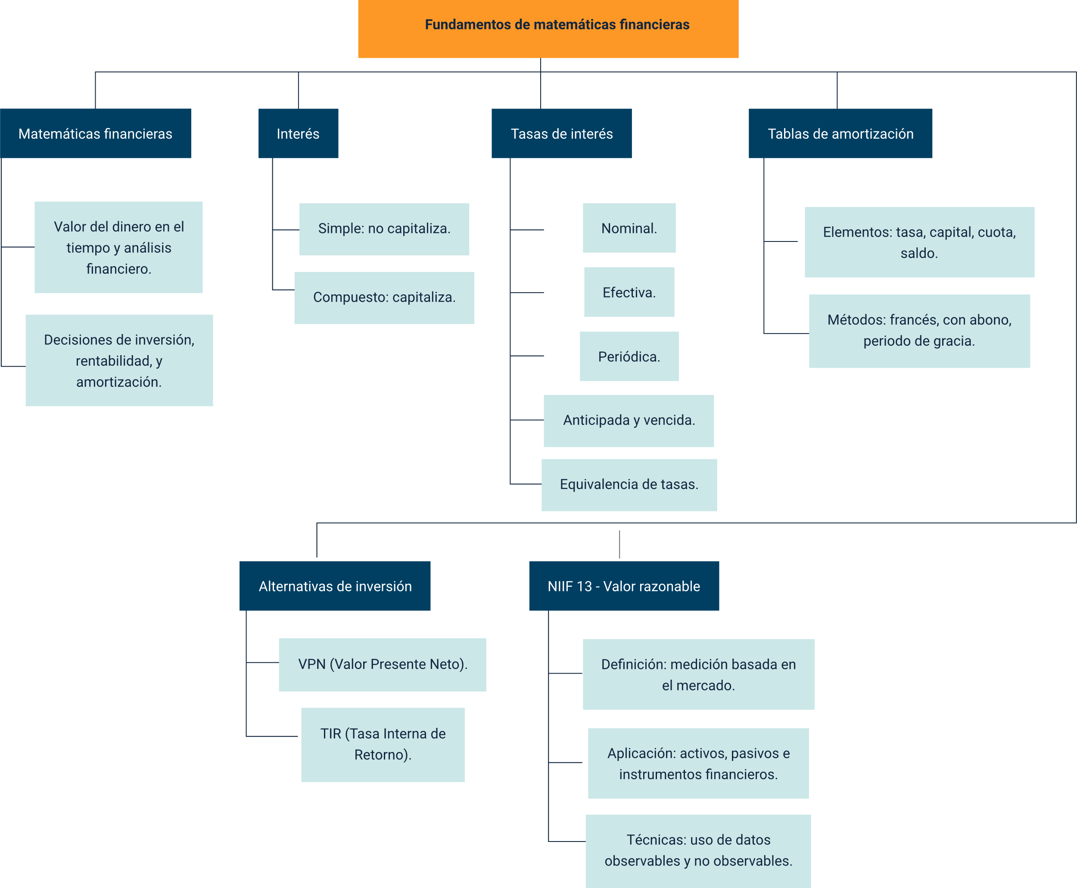

Material complementario
Tema | Referencia | Tipo de material | Enlace del recurso
Tema 2 | Tello, L. B. (2019). Herramientas financieras y valoración de activos y pasivos financieros bajo NIIF. Santiago de Cali: Editorial Universidad Icesi. | Capítulo 1-2-3-4-7 y 8 | https://repository.icesi.edu.co/server/api/core/bitstreams/33aa3514-d6e6-4fd5-a523-adf3e53b725b/content

Glosario
Interés: es el valor que se cancela por utilizar un capital durante un periodo determinado, teniendo en cuenta las condiciones acordadas entre deudor y acreedor.
Interés compuesto: es aquel que al final del período capitaliza los intereses causados en el período inmediatamente anterior.
Interés simple: se llama interés simple a aquel en el cual los intereses devengados en un período no ganan intereses en los períodos siguientes, independientemente de que se paguen o no. Únicamente sobre el capital principal se liquidan los intereses sin tener en cuenta los intereses precedentes causados.
Inversión: es la asignación de recursos en el presente con el fin de obtener unos beneficios en el futuro (Vélez, 1998).
Matemáticas financieras: es el campo de las matemáticas que aplica un ente económico para el análisis y valoración de los mercados financieros y el valor del dinero en el tiempo, mediante la aplicación de cálculos aritméticos.
Tabla de amortización: es un cuadro de pagos que refleja la cuota acordada con el pago, que se compone de abono a capital e intereses durante un periodo y tasa determinada.
Tasa de interés: es la proporción dada normalmente en porcentaje, que se usa para determinar el costo del uso del dinero en un tiempo determinado.
Tasa efectiva: se paga o se recibe por un préstamo o un ahorro cuando no se retiran los intereses; se asimila a un interés compuesto. Esta tasa es una medida que permite comparar las tasas de interés nominales anuales bajo diferentes modalidades de pago, ya que generalmente se parte de una tasa efectiva para establecer la tasa nominal que se pagará o recibirá por un préstamo o un ahorro.
Tasa interna de retorno (TIR): es un indicador de rentabilidad que se utiliza en su mayoría para evaluar proyectos de inversión.
Tasa nominal: es aquella que se paga por un préstamo o una cuenta de ahorros y no se suma al capital; es expresada en términos anuales con una frecuencia de tiempo de pago.
Valor del dinero en el tiempo: el dinero es un bien, cuya principal característica es que se puede intercambiar libre y universalmente por otros bienes o servicios.
Valor Futuro: describe el crecimiento de un capital o inversión, dada una tasa de interés y un tiempo.
Valor presente Neto: es una cifra monetaria que resulta de comparar el valor presente de los ingresos con el valor presente de los ingresos. El VPN es una alternativa de inversión utilizada frecuentemente para medir el desempeño de la inversión.
Valor presente o actual: describe los flujos de dinero futuros, que a una tasa de interés de descuento y periodos dados representan valores presentes.
Valor razonable: el valor razonable es una medición basada en el mercado.

Referencias bibliográficas
Consejo Técnico de la Contaduría Pública (CTCP) (s.f). Norma Internacional de Información Financiera 13 Medición del Valor Razonable. http://www.ctcp.gov.co/proyectos/contabilidad-e-informacion-financiera/documentos-organismos-internacionales/compilacion-marcos-tecnicos-de-informacion-financi/1534363802-6328
Decreto 2420 de diciembre 14 de 2015. Decreto Único Reglamentario de las Normas de Contabilidad, de Información Financiera.
García, A. (1998). Evaluación de proyectos de inversión. McGraw-Hill.
Kozikowski, Z. (2007). Matemáticas financieras: el valor del dinero en el tiempo. McGraw-Hill Interamericana.
Meza, J. J. (2017). Matemáticas financieras aplicadas (6.a ed.). Ecoe Ediciones.
Tello, L. B. (2019). Herramientas financieras y valoración de activos y pasivos financieros bajo NIIF. Editorial Universidad Icesi.
Vélez, I. (2003). Decisiones empresariales bajo riesgo e incertidumbre. Grupo Editorial Patria.
Vidaurri, H (2017). Matemáticas Financieras. Cengage Learning.

Créditos
Nombre | Cargo | Centro de Formación y Regional
Claudia Johanna Gómez Pérez | Responsable del ecosistema | Centro Agroturístico - Regional Santander
Olga Constanza Bermúdez Jaimes | Responsable de línea de producción | Dirección General
Ángela Viviana Páez Perilla | Experta temática | Centro Agroindustrial - Regional Quindío
Paola Alexandra Moya | Evaluadora instruccional | Centro Agroempresarial y Desarrollo Pecuario - Regional Huila
Yerson Fabian Zarate Saavedra | Diseñador de contenidos digitales | Centro Agroempresarial y Desarrollo Pecuario - Regional Huila
Juan Jose Calderon Gutierrez | Diseñador de contenidos digitales | Centro Agroempresarial y Desarrollo Pecuario - Regional Huila
Leyson Fabián Castaño Pérez | Desarrollador full stack | Centro Agroempresarial y Desarrollo Pecuario - Regional Huila
Henry Alvarez Astudillo | Desarrollador full stack | Centro Agroempresarial y Desarrollo Pecuario - Regional Huila
Alejandro Delgado Acosta | Intérprete lenguaje de señas | Centro Agroempresarial y Desarrollo Pecuario - Regional Huila
Cristhian Giovanni Gordillo Segura | Intérprete lenguaje de señas | Centro Agroempresarial y Desarrollo Pecuario - Regional Huila
Daniela Muñoz Bedoya | Animador y productor multimedia | Centro Agroempresarial y Desarrollo Pecuario - Regional Huila
Andrés Felipe Guevara Ariza | Locución | Centro Agroempresarial y Desarrollo Pecuario - Regional Huila
Aixa Natalia Sendoya Fernández | Validador de recursos educativos digitales | Centro Agroempresarial y Desarrollo Pecuario - Regional Huila
Jaime Hernán Tejada Llano | Validador de recursos educativos digitales | Centro Agroempresarial y Desarrollo Pecuario - Regional Huila
Ricardo Oliveros Zambrano | Validador de recursos educativos digitales | Centro Agroempresarial y Desarrollo Pecuario - Regional Huila
Raúl Mosquera Serrano | Evaluador para contenidos inclusivos y accesibles | Centro Agroempresarial y Desarrollo Pecuario - Regional Huila
Daniel Ricardo Mutis Gómez | Evaluador para contenidos inclusivos y accesibles | Centro Agroempresarial y Desarrollo Pecuario - Regional Huila

